

Новгородская область

АДМИНИСТРАЦИЯ БОРОВИЧСКОГО МУНИЦИПАЛЬНОГО РАЙОНА

ПОСТАНОВЛЕНИЕ

11.07.2024 | № | 2292

г.Боровичи

О подготовке проектов о внесении изменений в Генеральный план
и Правила землепользования и застройки Боровичского
городского поселения

В соответствии с Градостроительным кодексом Российской Федерации, Федеральным законом от 6 октября 2003 года № 131-ФЗ «Об общих принципах организации местного самоуправления в Российской Федерации», с учетом заключения комиссии по землепользованию и застройке Боровичского муниципального района от 03.07.2024 № 4, на основании Устава Боровичского муниципального района Администрация Боровичского муниципального района ПОСТАНОВЛЯЕТ:
1. Подготовить проекты о внесении изменений в Генеральный план и Правила землепользования и застройки Боровичского городского поселения в части перезонирования части земельного участка с кадастровым номером 53:22:0011504:17, площадью 1539 кв.метров, расположенного по адресу: Новгородская обл., р-н Боровичский, городское поселение город Боровичи, г.Боровичи, ул.К.Либкнехта, на земельном участке расположено здание, производственное, 28, из зоны П1 (коммунально-складская зона) в зону
ОД (общественно-деловая зона) согласно Приложению к настоящему постановлению.
2. Утвердить прилагаемые:
Порядок и сроки по подготовке проекта о внесении изменений в Генеральный план Боровичского городского поселения;
Порядок и сроки по подготовке проекта о внесении изменений в Правила землепользования и застройки Боровичского городского поселения;
Порядок направления в комиссию по землепользованию и застройке Боровичского муниципального района предложений заинтересованных лиц по подготовке проектов о внесении изменений в Генеральный план и Правила землепользования и застройки Боровичского городского поселения.
3. Комиссии по землепользованию и застройке Боровичского муниципального района:
рм

2

3.1. Рассмотреть предложения по внесению изменений в Генеральный план и Правила землепользования и застройки Боровичского городского поселения;
3.2. Обеспечить проверку проектов о внесении изменений в Генеральный план и Правила землепользования и застройки Боровичского городского поселения.
4. Опубликовать постановление в приложении к газете «Красная искра» - «Официальный вестник» и разместить на официальном сайте Администрации Боровичского муниципального района.

Первый заместитель
Главы администрации района М.Е. Мелешев

Приложение
к постановлению Администрации
муниципального района
от 11.07.2024 № 2292

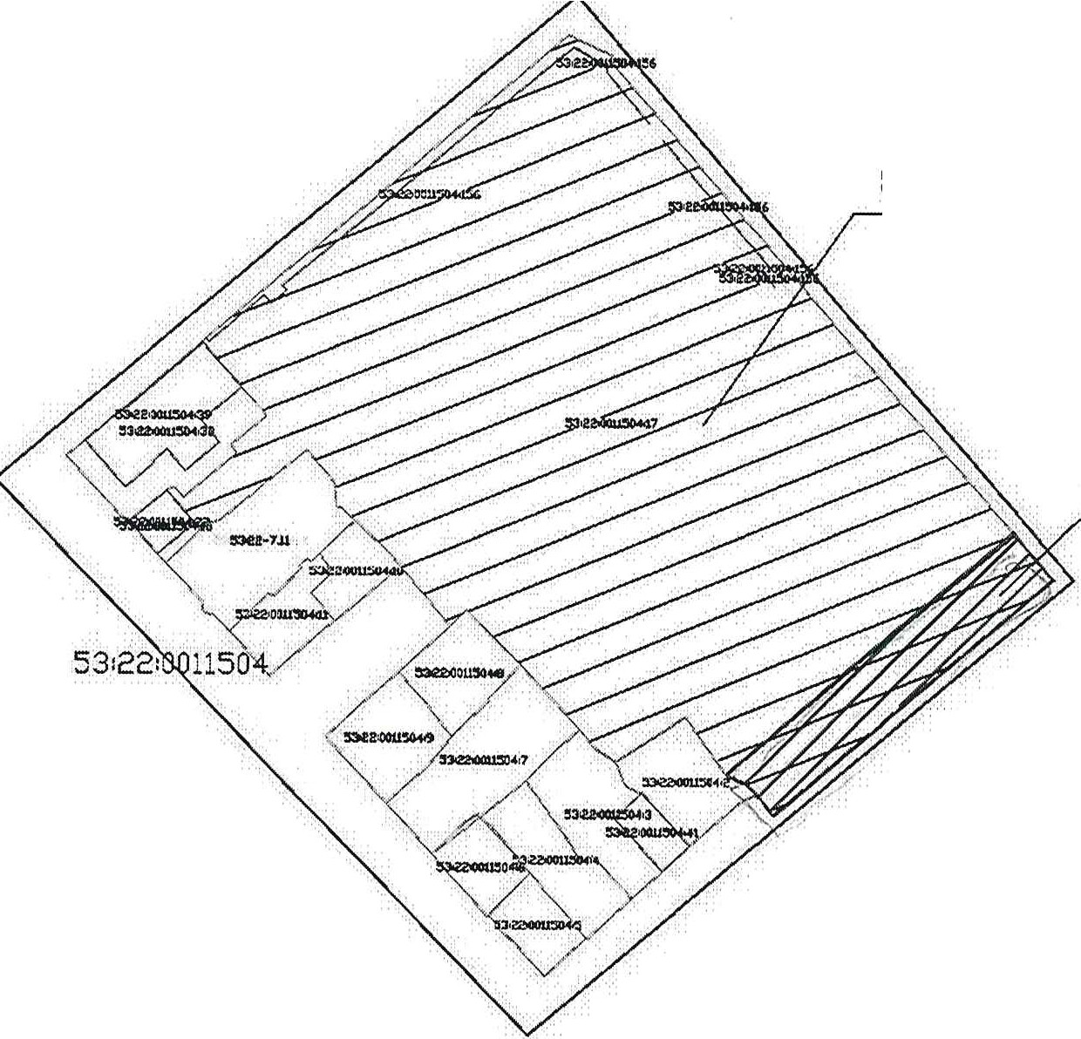
Масштаб 1:2000
:3 1
1539 КВ,М
:3 2
22599 f<B,M
Схема расположения образуемых земельных участков на кадастровом плане

УТВЕРЖДЕНЫ
постановлением Администрации
муниципального района
от 11.07.2024 № 2292

ПОРЯДОК И СРОКИ
проведения работ по подготовке проекта о внесении изменений
в Генеральный план Боровичского городского поселения

№  п/п | Работы | Сроки
1 | 2 | 3
1. | Издание постановления о подготовке проекта о внесении изменений в Генеральный план Боровичского городского поселения, опубликование в средствах массовой информации (далее СМИ) и размещение на официальном сайте Администрации Боровичского муниципального района | июль  2024 года
2. | Работы по подготовке проекта о внесении изменений в Генеральный план Боровичского городского поселения. Размещение проекта о внесении изменений в Генеральный план Боровичского городского поселения в ФГИС ТП | январь-апрель 2025 года
3. | Проверка проекта о внесении изменений в Генеральный план Боровичского городского поселения. Подготовка проекта постановления о проведении публичных слушаний по внесению изменений в Генеральный план Боровичского городского поселения, направление Главе муниципального района | апрель  2025 года
4. | Издание постановления о проведении публичных слушаний по внесению изменений в Генеральный план Боровичского городского поселения | май 2025 года не позднее, чем через 10 дней после получения проекта
5. | Проведение публичных слушаний по внесению изменений в Генеральный план Боровичского городского поселения, опубликование протокола и заключения о результатах публичных слушаний в СМИ и размещение на официальном сайте Администрации Боровичского муниципального района | не более трех месяцев со дня опубликования такого проекта
6. | Внесение изменений комиссией по землепользованию и застройке Боровичского муниципального района с учетом результатов публичных слушаний в Генеральный план Боровичского городского поселения, подготовка заключения комиссией по землепользованию и застройке Боровичского муниципального района Главе муниципального района для принятия решения о направлении проекта о внесении изменений в Генеральный план Боровичского городского поселения Совету депутатов города Боровичи | в течение 10 дней после проведения публичных слушаний
2

1 | 2 | 3
7. | Принятие решения Главой муниципального района о направлении проекта о внесении изменений в Генеральный план Боровичского городского поселения Совету депутатов города Боровичи или об отклонении проекта и направлении его на доработку | июнь  2025 года
8. | Подготовка и направление проекта решения о внесении изменений в Генеральный план Боровичского городского поселения (с приложением протокола публичных слушаний и заключения о результатах публичных слушаний) Совету депутатов города Боровичи | июль  2025 года
9. | Размещение утвержденного проекта о внесении изменений в Генеральный план Боровичского городского поселения в ФГИС ТП | август  2025 года

_____________________________

УТВЕРЖДЕНЫ
постановлением Администрации
муниципального района
от 11.07.2024 № 2292

ПОРЯДОК И СРОКИ
проведения работ по подготовке проекта о внесении изменений в Правила землепользования и застройки Боровичского городского поселения

№  п/п | Работы | Сроки
1 | 2 | 3
1. | Издание постановления о подготовке проекта о внесении изменений в Правила землепользования и застройки Боровичского городского поселения, опубликование в средствах массовой информации (далее СМИ) и размещение на официальном сайте Администрации Боровичского муниципального района | июль  2024 года
2. | Работы по подготовке проекта о внесении изменений в Правила землепользования и застройки Боровичского городского поселения. | январь-апрель 2025 года
3. | Проверка проекта о внесении изменений в Правила землепользования и застройки Боровичского городского поселения. Подготовка проекта постановления о проведении публичных слушаний по внесению изменений в Правила землепользования и застройки Боровичского городского поселения | апрель  2025 года
4. | Издание постановления о проведении публичных слушаний по внесению изменений в Правила землепользования и застройки Боровичского городского поселения | апрель  2025 года не позднее, чем через 10 дней после получения проекта
5. | Проведение публичных слушаний по внесению изменений в Правила землепользования и застройки Боровичского городского поселения, опубликование протокола и заключения о результатах публичных слушаний в СМИ и размещение на официальном сайте Администрации Боровичского муниципального района | не более четырех месяцев со дня опубликования такого проекта
6. | Внесение изменений комиссией по землепользованию и застройке Боровичского муниципального района с учетом результатов публичных слушаний в Правила землепользования и застройки Боровичского городского поселения, подготовка заключения комиссией по землепользованию и застройке Боровичского муниципального района Главе муниципального района для принятия решения о направлении проекта о внесении изменений в Правила землепользования и застройки Боровичского городского поселения Совету депутатов города Боровичи | в течение 10 дней после проведения публичных слушаний
2

1 | 2 | 3
7. | Принятие решения Главой муниципального района о направлении проекта о внесении изменений в Правила землепользования и застройки Боровичского городского поселения Совету депутатов города Боровичи или об отклонении проекта и направлении его на доработку | июнь  2025 года
8. | Подготовка и направление проекта решения о внесении изменений в Правила землепользования и застройки Боровичского городского поселения (с приложением протокола публичных слушаний и заключения о результатах публичных слушаний) Совету депутатов города Боровичи | июль  2025 года
9. | Размещение утвержденного проекта о внесении изменений в Правила землепользования и застройки Боровичского городского поселения в ФГИС ТП | август  2025 года
______________________
УТВЕРЖДЕН
постановлением Администрации
муниципального района
от 11.07.2024 № 2292

ПОРЯДОК
направления в комиссию по землепользованию и застройке
Боровичского муниципального района предложений заинтересованных
лиц по подготовке проектов о внесении изменений в Генеральный план и Правила землепользования и застройки Боровичского городского поселения

1. С момента опубликования постановления Администрации муниципального района о подготовке проектов о внесении изменений в Генеральный план и Правила землепользования и застройки Боровичского городского поселения (далее проекты) в течение срока проведения работ по подготовке проектов заинтересованные лица вправе направлять в комиссию по землепользованию и застройке Боровичского муниципального района (далее Комиссия) предложения по подготовке данных проектов.
2. Предложения могут быть направлены:
по почте для передачи предложений непосредственно в Комиссию (с пометкой «В комиссию по землепользованию и застройке Боровичского муниципального района») по адресу: 174411, Новгородская обл., г.Боровичи, ул.Коммунарная, д.48;
в устной форме по телефонам: 8(81664) 9-12-24, 9-12-54;
в форме электронного документа на адрес электронной почты - arch@boradmin.ru.
При этом гражданин в обязательном порядке указывает свои фамилию, имя, отчество, почтовый адрес или адрес электронной почты.
3. Предложения должны быть логично изложены в письменном виде (напечатаны либо написаны разборчивым почерком) за подписью лица, их изложившего, с указанием его полных фамилии, имени, отчества, адреса места регистрации и даты подготовки предложений. Неразборчиво написанные, неподписанные предложения, а также предложения, не имеющие отношения к подготовке проектов, Комиссией не рассматриваются.
4. Предложения могут содержать любые материалы (как на бумажных, так и электронных носителях). Направленные материалы возврату не подлежат.
5. Предложения, поступившие в Комиссию после завершения работ по подготовке проектов, не рассматриваются.
6. Комиссия не дает ответы на поступившие предложения.
7. Комиссия вправе вступать в переписку с заинтересованными лицами, направившими предложения.
_________________
УТВЕРЖДЕНЫ
постановлением Администрации
муниципального района
от 11.07.2024 № 2292

ПОРЯДОК И СРОКИ
проведения работ по подготовке проекта о внесении изменений
в Генеральный план Боровичского городского поселения

№  п/п | Работы | Сроки
1 | 2 | 3
1. | Издание постановления о подготовке проекта о внесении изменений в Генеральный план Боровичского городского поселения, опубликование в средствах массовой информации (далее СМИ) и размещение на официальном сайте Администрации Боровичского муниципального района | июль  2024 года
2. | Работы по подготовке проекта о внесении изменений в Генеральный план Боровичского городского поселения. Размещение проекта о внесении изменений в Генеральный план Боровичского городского поселения в ФГИС ТП | январь-апрель 2025 года
3. | Проверка проекта о внесении изменений в Генеральный план Боровичского городского поселения. Подготовка проекта постановления о проведении публичных слушаний по внесению изменений в Генеральный план Боровичского городского поселения, направление Главе муниципального района | апрель  2025 года
4. | Издание постановления о проведении публичных слушаний по внесению изменений в Генеральный план Боровичского городского поселения | май 2025 года не позднее, чем через 10 дней после получения проекта
5. | Проведение публичных слушаний по внесению изменений в Генеральный план Боровичского городского поселения, опубликование протокола и заключения о результатах публичных слушаний в СМИ и размещение на официальном сайте Администрации Боровичского муниципального района | не более трех месяцев со дня опубликования такого проекта
6. | Внесение изменений комиссией по землепользованию и застройке Боровичского муниципального района с учетом результатов публичных слушаний в Генеральный план Боровичского городского поселения, подготовка заключения комиссией по землепользованию и застройке Боровичского муниципального района Главе муниципального района для принятия решения о направлении проекта о внесении изменений в Генеральный план Боровичского городского поселения Совету депутатов города Боровичи | в течение 10 дней после проведения публичных слушаний
2

1 | 2 | 3
7. | Принятие решения Главой муниципального района о направлении проекта о внесении изменений в Генеральный план Боровичского городского поселения Совету депутатов города Боровичи или об отклонении проекта и направлении его на доработку | июнь  2025 года
8. | Подготовка и направление проекта решения о внесении изменений в Генеральный план Боровичского городского поселения (с приложением протокола публичных слушаний и заключения о результатах публичных слушаний) Совету депутатов города Боровичи | июль  2025 года
9. | Размещение утвержденного проекта о внесении изменений в Генеральный план Боровичского городского поселения в ФГИС ТП | август  2025 года

_____________________________

УТВЕРЖДЕНЫ
постановлением Администрации
муниципального района
от 11.07.2024 № 2292

ПОРЯДОК И СРОКИ
проведения работ по подготовке проекта о внесении изменений в Правила землепользования и застройки Боровичского городского поселения

№  п/п | Работы | Сроки
1 | 2 | 3
1. | Издание постановления о подготовке проекта о внесении изменений в Правила землепользования и застройки Боровичского городского поселения, опубликование в средствах массовой информации (далее СМИ) и размещение на официальном сайте Администрации Боровичского муниципального района | июль  2024 года
2. | Работы по подготовке проекта о внесении изменений в Правила землепользования и застройки Боровичского городского поселения. | январь-апрель 2025 года
3. | Проверка проекта о внесении изменений в Правила землепользования и застройки Боровичского городского поселения. Подготовка проекта постановления о проведении публичных слушаний по внесению изменений в Правила землепользования и застройки Боровичского городского поселения | апрель  2025 года
4. | Издание постановления о проведении публичных слушаний по внесению изменений в Правила землепользования и застройки Боровичского городского поселения | апрель  2025 года не позднее, чем через 10 дней после получения проекта
5. | Проведение публичных слушаний по внесению изменений в Правила землепользования и застройки Боровичского городского поселения, опубликование протокола и заключения о результатах публичных слушаний в СМИ и размещение на официальном сайте Администрации Боровичского муниципального района | не более четырех месяцев со дня опубликования такого проекта
6. | Внесение изменений комиссией по землепользованию и застройке Боровичского муниципального района с учетом результатов публичных слушаний в Правила землепользования и застройки Боровичского городского поселения, подготовка заключения комиссией по землепользованию и застройке Боровичского муниципального района Главе муниципального района для принятия решения о направлении проекта о внесении изменений в Правила землепользования и застройки Боровичского городского поселения Совету депутатов города Боровичи | в течение 10 дней после проведения публичных слушаний
2

1 | 2 | 3
7. | Принятие решения Главой муниципального района о направлении проекта о внесении изменений в Правила землепользования и застройки Боровичского городского поселения Совету депутатов города Боровичи или об отклонении проекта и направлении его на доработку | июнь  2025 года
8. | Подготовка и направление проекта решения о внесении изменений в Правила землепользования и застройки Боровичского городского поселения (с приложением протокола публичных слушаний и заключения о результатах публичных слушаний) Совету депутатов города Боровичи | июль  2025 года
9. | Размещение утвержденного проекта о внесении изменений в Правила землепользования и застройки Боровичского городского поселения в ФГИС ТП | август  2025 года
______________________
УТВЕРЖДЕН
постановлением Администрации
муниципального района
от 11.07.2024 № 2292

ПОРЯДОК
направления в комиссию по землепользованию и застройке
Боровичского муниципального района предложений заинтересованных
лиц по подготовке проектов о внесении изменений в Генеральный план и Правила землепользования и застройки Боровичского городского поселения

1. С момента опубликования постановления Администрации муниципального района о подготовке проектов о внесении изменений в Генеральный план и Правила землепользования и застройки Боровичского городского поселения (далее проекты) в течение срока проведения работ по подготовке проектов заинтересованные лица вправе направлять в комиссию по землепользованию и застройке Боровичского муниципального района (далее Комиссия) предложения по подготовке данных проектов.
2. Предложения могут быть направлены:
по почте для передачи предложений непосредственно в Комиссию (с пометкой «В комиссию по землепользованию и застройке Боровичского муниципального района») по адресу: 174411, Новгородская обл., г.Боровичи, ул.Коммунарная, д.48;
в устной форме по телефонам: 8(81664) 9-12-24, 9-12-54;
в форме электронного документа на адрес электронной почты - arch@boradmin.ru.
При этом гражданин в обязательном порядке указывает свои фамилию, имя, отчество, почтовый адрес или адрес электронной почты.
3. Предложения должны быть логично изложены в письменном виде (напечатаны либо написаны разборчивым почерком) за подписью лица, их изложившего, с указанием его полных фамилии, имени, отчества, адреса места регистрации и даты подготовки предложений. Неразборчиво написанные, неподписанные предложения, а также предложения, не имеющие отношения к подготовке проектов, Комиссией не рассматриваются.
4. Предложения могут содержать любые материалы (как на бумажных, так и электронных носителях). Направленные материалы возврату не подлежат.
5. Предложения, поступившие в Комиссию после завершения работ по подготовке проектов, не рассматриваются.
6. Комиссия не дает ответы на поступившие предложения.
7. Комиссия вправе вступать в переписку с заинтересованными лицами, направившими предложения.
_________________

